**Лабораторная работа №10**

Зеневич Александр Т-091

**Задание 1**

Для учебного класса с авиационными тренажерами, где требуется высокая пропускная способность и надежность соединения с сервером, а также удовлетворения требований к контролю работы сети, локализации неисправностей и ограничению доступа посторонних лиц, подходит топология "Звезда". Эта топология предоставляет центральный сервер, который легко контролируется, и каждая абонентская станция подключается напрямую к серверу.

**Задание 2**

ЛВС на базе коаксиальной среды; ЛВС на базе беспроводной среды (Wi-Fi)

|  |  |  |
| --- | --- | --- |
|  | **Коаксиальная среда** | **Беспроводная среда (Wi-Fi)** |
| **Достоинства** |  |  |
| Пропускная способность | Высокая | Приемлемая, увеличивается с развитием технологии и новыми стандартами (Wi-Fi 6, Wi-Fi 6E) |
| Дальность передачи | Высокая | Ограничена, но расширяется с усилением сигнала или использованием ретрансляторов |
| Легкость монтажа | Требуется специализированное оборудование | Беспроводная установка, нет необходимости в кабельной прокладке |
| Гибкость в масштабировании | Относительно гибкая, можно использовать разветвители и усилители | Легкость добавления новых устройств, не требуется прокладка кабеля |
| **Недостатки** |  |  |
| Затраты на кабель | Значительные, требуется кабель с высокой пропускной способностью | Нет затрат на кабель, но могут потребоваться усилители для расширения дальности |
| Затраты на оборудование | Высокие, требуются коаксиальные кабели, коннекторы, разветвители и усилители | Сравнительно низкие затраты на оборудование, но могут потребоваться точки доступа высокого класса для обеспечения высокой производительности |
| Возможности помехи | Чувствительна к электромагнитным помехам | Возможность интерференции от других беспроводных устройств, стен и препятствий |

**Задание 3**

Имя компьютера: snglrtycrvtureofspce

Основной DNS-суффикс:



Описание DNS-суффикса для подключения:



Физический адрес: DA-80-83-CF-0E-67

DHCP включен: Да

Авто конфигурация включена: Да

IP-адрес авто конфигурации: 192.168.43.205

Маска подсети: 255.255.255.0

Шлюз по умолчанию: fe80::2037:a5ff:feea:1e64%3

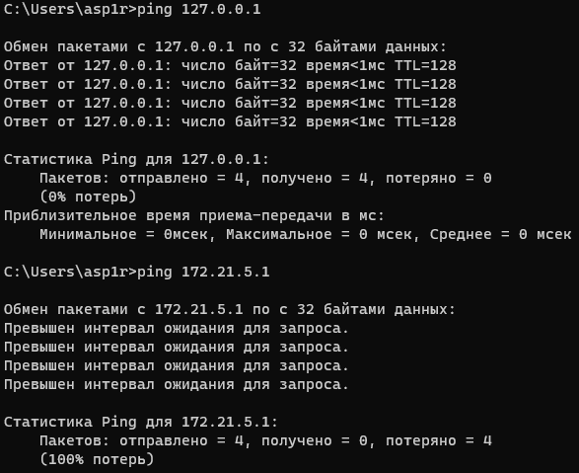

**Задание 4**

Разделите сеть 192.168.1.0/24 на 3 разные подсети. Найдите и запишите в каждой подсети ее адреса, широковещательный адрес, пул разрешенных к выдаче адресов и маску. Указываю требуемые размеры подсетей:

1) Подсеть на 100 адресов.

2) Подсеть на 20 адресов.

3) Подсеть на 5 адресов.

Сеть: 192.168.1.0/24

1. Подсеть для 120 адресов (/25):

* Адрес сети: 192.168.1.0
* Широковещательный адрес: 192.168.1.127
* Маска: 255.255.255.128
* Пул адресов: 192.168.1.1 - 192.168.1.126

2. Подсеть для 15 адресов (/28):

* Адрес сети: 192.168.1.128
* Широковещательный адрес: 192.168.1.159
* Маска: 255.255.255.224 (/27)
* Пул адресов: 192.168.1.129 - 192.168.1.158

3. Подсеть для 5 адресов (/29):

* Адрес сети: 192.168.1.144
* Широковещательный адрес: 192.168.1.151
* Маска: 255.255.255.248
* Пул адресов: 192.168.1.145 - 192.168.1.150

**Задание 5**

Какие уровни представлены в протоколе TCP/IP?

В протоколе представлено 3 уровня:

* Транспортный
* Сетевой
* Канальный
* Какую функциональную нагрузку несет транспортный уровень?

Отвечает за передачу потока данных между двумя компьютерами и обеспечивает работу прикладного уровня, который находится выше.

Какую функциональную нагрузку несет прикладной уровень?

Определяет детали каждого конкретного приложения.